Формирование журнала выдачи студенческих билетов

- Проходим по пути Сервис -> Дополнительные отчёты и обработки -> Дополнительные внешние отчёты
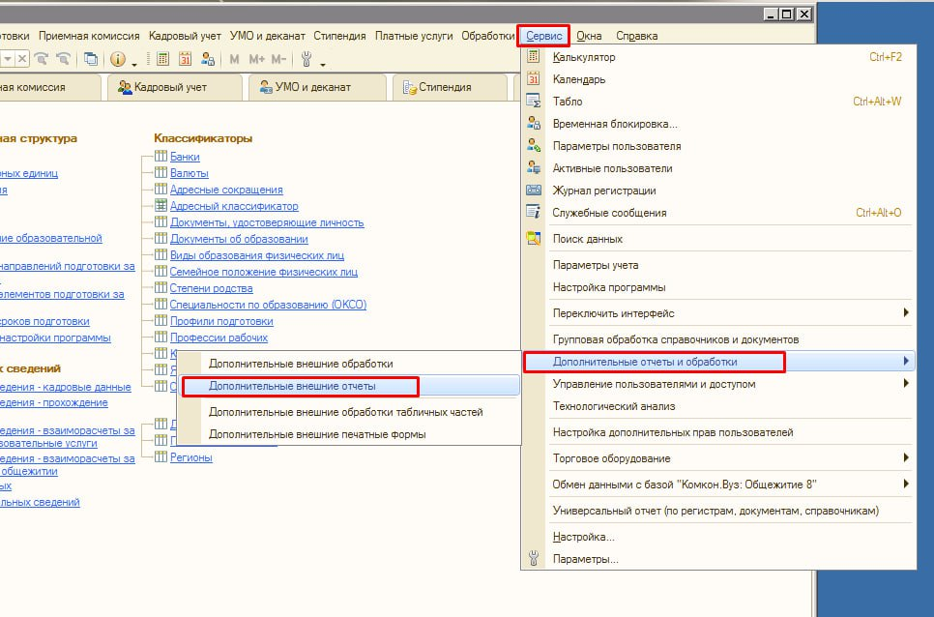
- Выбираем пункт «Печать журнала выдачи студенческих билетов»
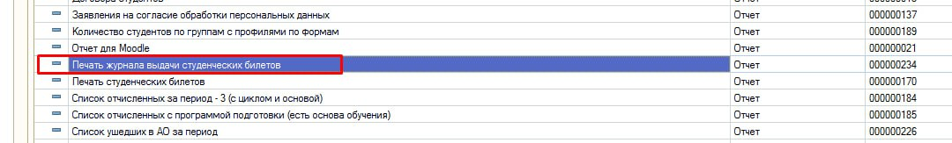
- Если поле дата будет пустым, отчёт будет от текущей даты. Выбираем факультет, нажав на «…». После нажимаем на кнопку «Сформировать». В отчёт выбираются все зачисленные студенты на первый курс, у которых проставлен номер студенческого билета (вне зависимости от наличия фотографии в карточке студента и вывода на печати студенческого билета).
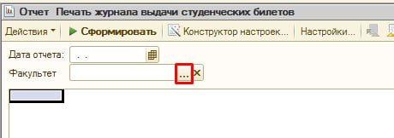

- После формирования отчета, его можно вывести на предварительный просмотр нажав на кнопку предварительного просмотра.
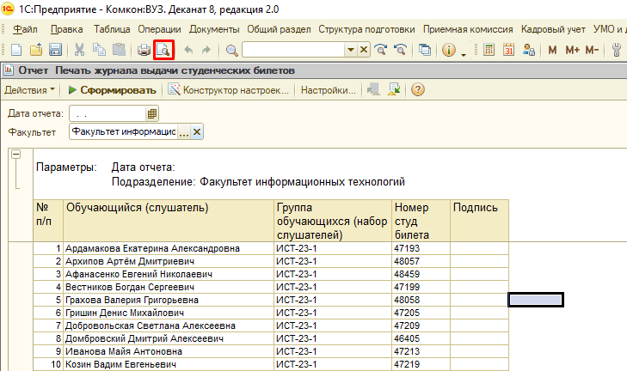
- Вы можете вывести на печать либо после предварительного просмотра, либо сразу после формирования отчета, нажав на иконку принтера.
